**Projekt bazy danych dla ciastkarni**

**Przedmiot:** Bazy danych

**Prowadzący:** mgr inż. Michalina Gryniewicz-Jaworska

**Autorki:**

Paulina Paluch

Emilia Płudowska

Grupa 5.4/8, Informatyka, Rok III

Wydział Elektrotechniki i Informatyki Politechniki Lubelskiej

1. **Cel projektu**

Celem projektu było stworzenie bazy danych dla ciastkarni, która usprawniłaby zarządzanie procesem realizacji zamówień dla klientów.

1. **Schemat bazy danych**

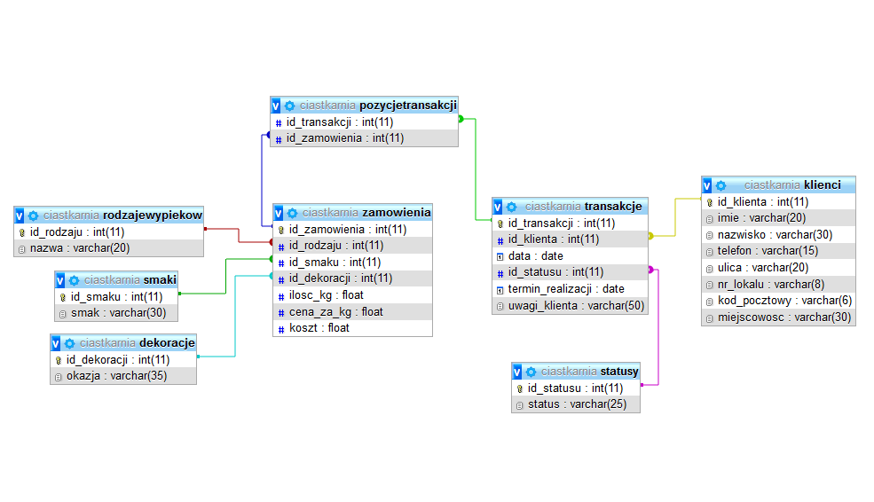

1. **Opis bazy danych**

Projekt przedstawia bazę danych ciastkarni, która zawiera informacje na temat klientów, składanych przez nich zamówień, przeprowadzonych transakcji oraz szczegółów dotyczących oferowanego asortymentu. Baza składa się z 8 tabel.

Baza umożliwia dostęp do informacji:

* + Dane osobowe klientów dokonujących zamówienia
  + Zamówienia składane przez klientów oraz szczegóły realizacji
  + Rodzaje wypieków, smaki oraz dostępne dekoracje

Założenia naszej bazy:

* + Klienci mogą zamówić dowolną ilość produktów w jednej transakcji

1. **Tabele**

|  |  |  |
| --- | --- | --- |
| **Zamowienia** | | |
| **Nazwa pola** | **Typ** | **Cechy pola** |
| id_zamowienia | int(11) | Klucz podstawowy |
| id_rodzaju | int(11) | Klucz obcy z tabeli ‘rodzajeWypiekow’ |
| id_smaku | int(11) | Klucz obcy z tabeli ‘smaki’ |
| id_dekoracji | int(11) | Klucz obcy z tabeli ‘dekoracje’ |
| ilosc_kg | float | Ilość wypieku wyrażona w kilogramach |
| cena_za_kg | float | Cena za kilogram |
| koszt | float | Całkowity koszt (cena * ilość) |

|  |  |  |
| --- | --- | --- |
| **Transakcje** | | |
| **Nazwa pola** | **Typ** | **Cechy pola** |
| id_transakcji | int(11) | Klucz podstawowy |
| id_klienta | int(11) | Klucz obcy z tabeli ‘klienci’ |
| data | date | Data złożenia zamówienia |
| id_statusu | int(11) | Klucz obcy z tabeli ‘statusy’ |
| termin_realizacji | date | Wybrany przez klienta termin realizacji zamówienia |
| uwagi_klienta | varchar(50) | Uwagi/dodatkowe życzenia klienta |

|  |  |  |
| --- | --- | --- |
| **Klienci** | | |
| **Nazwa pola** | **Typ** | **Cechy pola** |
| id_klienta | int(11) | Klucz podstawowy |
| imie | varchar(20) | Imię klienta |
| nazwisko | varchar(30) | Nazwisko klienta |
| telefon | varchar(15) | Numer telefonu |
| ulica | varchar(20) | Nazwa ulicy |
| nr_lokalu | varchar(8) | Numer domu/lokalu |
| kod_pocztowy | varchar(6) | Kod pocztowy |
| miejscowość | varchar(30) | Miejscowość |

|  |  |  |
| --- | --- | --- |
| **PozycjeTransakcji** (tabela pośrednia) | | |
| **Nazwa pola** | **Typ** | **Cechy pola** |
| id_transakcji | int(11) | Klucz obcy z tabeli ‘transakcje’ |
| id_zamowienia | int(11) | Klucz obcy z tabeli ‘zamowienia’ |

|  |  |  |
| --- | --- | --- |
| **Statusy** | | |
| **Nazwa pola** | **Typ** | **Cechy pola** |
| id_statusu | int(11) | Klucz podstawowy |
| status | varchar(25) | Etap realizacji (zrealizowano/w trakcie realizacji/do realizacji/nie zrealizowano) |

|  |  |  |
| --- | --- | --- |
| **RodzajeWypieków** | | |
| **Nazwa pola** | **Typ** | **Cechy pola** |
| id_rodzaju | int(11) | Klucz podstawowy |
| nazwa | varchar(20) | Rodzaj wypieku (tort/ciasto/ciastka/babeczki) |

|  |  |  |
| --- | --- | --- |
| **Smaki** | | |
| **Nazwa pola** | **Typ** | **Cechy pola** |
| id_smaku | int(11) | Klucz podstawowy |
| smak | varchar(30) | Smak |

|  |  |  |
| --- | --- | --- |
| **Dekoracje** | | |
| **Nazwa pola** | **Typ** | **Cechy pola** |
| id_dekoracji | int(11) | Klucz podstawowy |
| okazja | varchar(35) | Okazja (komunia/ślub/urodziny/imieniny/klasyczny/na życzenie) |

1. **Logika**

Baza danych zawiera encje:

* Zamówienia(zawiera informacje na temat pojedynczej pozycji w zamówieniu)

Relacje:

* + n:n z tabelą Transakcje zrealizowana za pomocą tabeli pośredniej pozycjeTransakcji
  + 1:1 z tabelą pozycjeTransakcji - id_zamowienia:id_zamowienia
  + n:1 z tabelą smaki - id_smaku:id_smaku
  + N:1 z tabelą rodzajeWypieków id_rodzaju:id_rodzaju
  + N:1 z tabelą dekoracje id_dekoracji:id_dekoracji
* Transakcje(zawiera informacje na temat transakcji przeprowadzonych przez klienta)

Relacje:

* + n:n z tabelą Transakcje zrealizowana za pomocą tabeli pośredniej pozycjeTransakcji
  + 1:n z tabelą pozycjeTransakcji id_transakcji:id_transakcji
  + N:1 z tabelą smaki – id_smaku:id_smaku
  + 1:1 z tabelą klienci – id_klienta – id_klienta
* Klienci(zawiera informacje na temat klientów ciastkarni m.in. ich dane osobowe i numer telefonu do kontaktu)

Relacje:

* + 1:1 z tabelą transakcje – id_klienta – id_klienta
* Statusy(zawiera informacje na temat etapu realizacji zamówienia)

Relacje:

* + 1:n z tabelą transakcje – id_statusu:id_statusu
* PozycjeTransakcji(tabela pośrednia, która zawiera pojedyncze zamówienia przypisane do poszczególnych transakcji)

Relacje:

* + 1:1 z tabelą zamówienia - id_zamowienia:id_zamowienia
  + n:1 z tabelą transakcje – id_transakcji:id_transakcji
* RodzajeWypieków(zawiera informacje na temat możliwych typów wypieków)

Relacje:

* + 1:n z tabelą zamowienia – id_rodzaju:id_rodzaju
* Smaki(zawiera informacje na temat dostępnych smaków wypieków)

Relacje:

* + 1:n z tabelą zamowienia – id_smaku:id_smaku
* Dekoracje(zawiera informacje na temat dostępnych dekoracji wypieków na różne okazje)

Relacje:

* + 1:n z tabelą zamowienia – id_dekoracji:id_dekoracji

1. **Użytkownicy**

Docelowymi użytkownikami zaprojektowanej przez nas bazy danych będą pracownicy ciastkarni. Będą oni mieli dostęp do danych o klientach, zamówieniach, transakcjach oraz asortymencie. Będą mogli również modyfikować zawartość poszczególnych tabel np. wprowadzać nowe zamówienia, edytować status realizacji lub dodawać nowy asortyment.